
ZESPÓŁ OPIEKI ZDROWOTNEJ W BRODNICY
ul. Wiejska 9, 87-300 Brodnica
tel. 56 66 89 100, tel./fax. 56 66 89 101

Brodnica, dn. 07.04.2014r.

DO WSZYSTKICH ZAINTERESOWANYCH

Pytania i odpowiedzi nr 2

Dotyczy: przetargu pisemnego nieograniczonego na dzierżawę gruntu o powierzchni 2500 m położonego w Brodnicy przy ul. Wiejskiej 9 stanowiącego część działki o numerze ewidencyjnym 45/15 o powierzchni 0,5366 ha w celu wybudowania i prowadzenia przez dzierżawcę z własnych środków finansowych i na swój koszt stacji dializ.

Organizator przetargu – Zespół Opieki Zdrowotnej w Brodnicy zgodnie z postanowieniami pkt VI Istotnych Warunków Przetargu (IWP), udziela odpowiedzi na zadane przez zainteresowane podmioty pytania. Wpłynęły pytania do postanowień IWP o następującej treści:

Zestaw pytań nr 1:

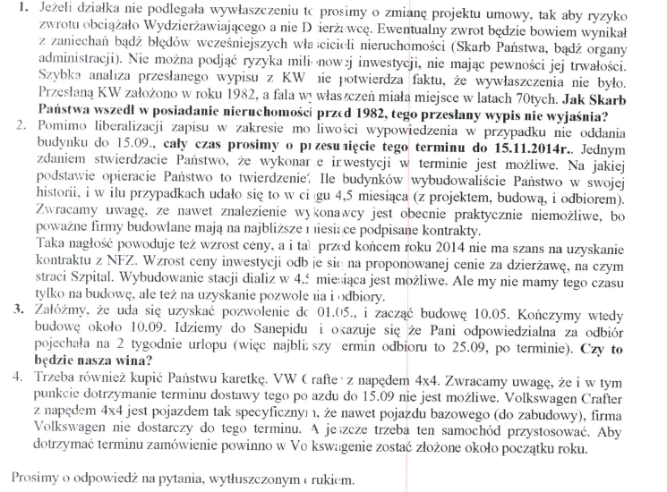
Ad. 1. Ponieważ Organizator przetargu posiada wiedzę, że działka która jest przedmiotem przetargu, nie podlegała wywłaszczeniu, więc ewentualny zwrot lub zadośćuczynienie będzie wynikało z zaniechań bądź błędów wcześniejszych właścicieli nieruchomości (Skarb Państwa lub inne organy administracji). W związku z powyższym przy obecnej wiedzy ryzyko zwrotu lub zadośćuczynienia będzie obciążało Wydzierżawiającego. Organizator przetargu zmieni odpowiednie zapisy w Istotnych Warunkach Przetargu.

Ad. 2. Organizator przetargu pozostaje przy zapisie obowiązującym w Załączniku nr 2 „Harmonogram utworzenia stacji dializ na terenie ZOZ Brodnica” i § 3 ust. 2 projektu umowy stanowiącej Załącznik nr 3 do Istotnych Warunków Przetargu.

Ad. 3.Organizator przetargu już udzielił odpowiedzi na podobne pytanie w zestawie pytań i odpowiedzi nr 1, że Dzierżawca będzie ponosił konsekwencje tylko w sytuacjach przez siebie zawinionych, a w uzasadnionych i udokumentowanych przypadkach (jak wyżej opisany) nie.

Ad. 4. Organizator przetargu zmieni zapisy zawarte w Załączniku nr 5 „Opis marki i wyposażenia ambulansu sanitarnego” co spowoduje obniżenie wartości zakupowej karetki. W związku z powyższym Organizator przetargu żąda dokonania zakupu aparatu do znieczuleń (firmy General Electric) S/5 Aespire wraz z kompaktowym monitorem anestetycznym Datex-Ohmeda oraz parownikami Tec 7 na wartość, o którą została obniżona wartość zakupu karetki. Termin realizacji zakupu aparatu określa się na 15 października 2014 r.

Zestaw pytań nr 2:

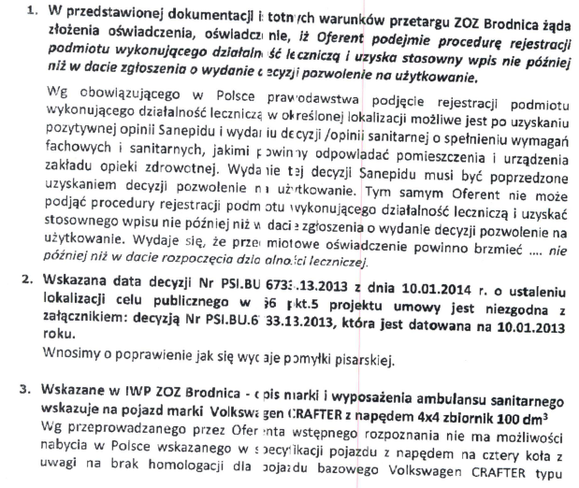

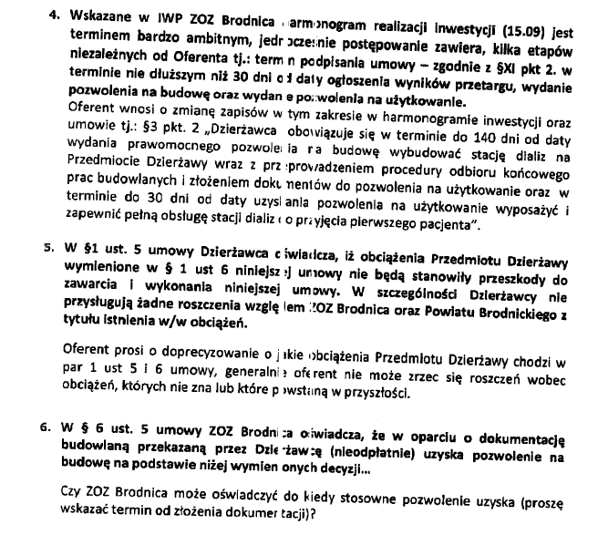

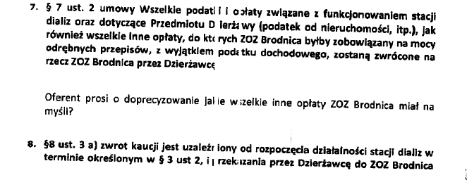

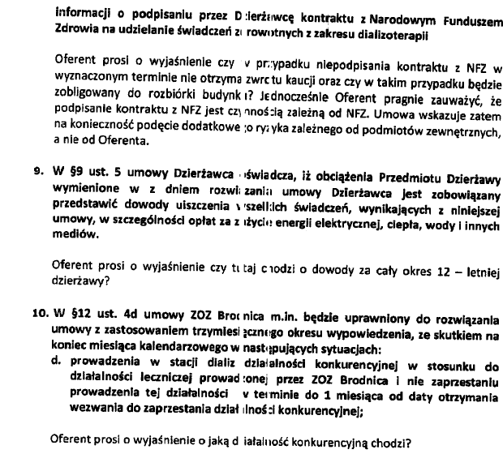
Ad. 1. Organizator przetargu podtrzymuje zapis zawarowany w rozdziale V pkt 2 b Istotnych Warunków Przetargu.

Ad. 2. Organizator przetargu dokona poprawienia pomyłki pisarskiej zapisanej w § 6 ust. 5 projektu umowy stanowiącej Załącznik nr 3 do Istotnych Warunków Przetargu.

Ad. 3. Organizator przetargu zmieni zapisy zawarte w Załączniku nr 5 „Opis marki i wyposażenia ambulansu sanitarnego” co spowoduje obniżenie wartości zakupowej karetki. W związku z powyższym organizator przetargu żąda dokonania zakupu aparatu do znieczuleń (firmy General Electric) S/5 Aespire wraz z kompaktowym monitorem anestetycznym Datex-Ohmeda oraz parownikami Tec 7 na wartość, o którą została obniżona wartość zakupu karetki. Termin realizacji zakupu aparatu określa się na 15 października 2014 r.

Ad. 4. Organizator przetargu pozostaje przy zapisie obowiązującym w Załączniku nr 2 „Harmonogram utworzenia stacji dializ na terenie ZOZ Brodnica” i § 3 ust. 2 projektu umowy stanowiącej Załącznik nr 3 do Istotnych Warunków Przetargu. Organizator przetargu skrócił w dokumencie „Zmiana nr 1 IWP” z dnia 03.04.2014r. termin na zawarcie umowy. Ponadto w udzielonych wyjaśnieniach tj w dokumencie „Pytania i odpowiedzi nr 1” z dnia 03.04.2014r wyjaśnił, że „Starosta Brodnicki wyda wszelkie decyzje administracyjne bez niezbędnej zwłoki (pod warunkiem złożenia kompletnego wniosku). Wydana przez Starostę Brodnickiego decyzja zostanie opatrzona rygorem natychmiastowej wykonalności.” Dokumenty powyższe zostały opublikowane na stronie internetowej Organizatora przetargu www.bip.zozbrodnica.pl w zakładce przetargi.

Ad. 5. Ponieważ Organizator przetargu posiada wiedzę, że działka która jest przedmiotem przetargu, nie podlegała wywłaszczeniu, więc ewentualny zwrot lub zadośćuczynienie będzie wynikało z zaniechań bądź błędów wcześniejszych właścicieli nieruchomości (Skarb Państwa lub inne organy administracji). W związku z powyższym przy obecnej wiedzy ryzyko zwrotu lub zadośćuczynienia będzie obciążało Wydzierżawiającego. Wydzierżawiający zmieni w Załączniku nr 3 projekcie umowy zapisy zawarte w § 1 ust. 6.

Ad. 6. W udzielonych wyjaśnieniach tj w dokumencie „Pytania i odpowiedzi nr 1” z dnia 03.04.2014r Organizator przetargu wyjaśnił, że „Starosta Brodnicki wyda wszelkie decyzje administracyjne bez niezbędnej zwłoki (pod warunkiem złożenia kompletnego wniosku). Wydana przez Starostę Brodnickiego decyzja zostanie opatrzona rygorem natychmiastowej wykonalności.”.

Ad. 7. Organizator przetargu zmieni w Załączniku nr 3 projekcie umowy zapis zawarty w § 7 ust. 2.

Ad. 8. W Załączniku nr 3 projekt umowy w § 3 ust. 2 nie ma zapisu o rozpoczęciu wykonywania dializoterapii z dniem 15 października 2014 r., lecz o gotowości w tym dniu do jej wykonywania. Organizator przetargu wyjaśnia, że zwróci Dzierżawcy kaucję w terminie 14 dni od powzięcia informacji o podpisaniu umowy z Narodowym Funduszem Zdrowia. Dzierżawca nie będzie zobowiązany do rozbioru budynku stacji dializ w sytuacji nie podpisania umowy z Narodowym Funduszem Zdrowia. Organizator przetargu dokona stosownej zmiany w projekcie umowy w § 8 ust. 3 a).

Ad. 9. Organizator przetargu oczekuje udokumentowania (może być zaświadczeniem), że z chwilą rozwiązania umowy na przekazywanym Przedmiocie Dzierżawy nie będą istniały żadne zadłużenia z tytułu prowadzonej w Brodnicy działalności leczniczej oraz eksploatacji przekazywanego obiektu i gruntu.

Ad. 10. W Załączniku nr 3 projekt umowy w § 12 ust. 4 d ZOZ Brodnica chodzi o działalność inną niż dializoterapia w sytuacji, gdyby Dzierżawca taką działalność podjął, a byłaby ona konkurencyjna w stosunku do działalności leczniczej prowadzonej przez ZOZ Brodnica.

Dyrektor Zespołu Opieki Zdrowotnej
w Brodnicy

Dariusz Szczepański
(oryginalny podpis w aktach sprawy)

